ОПЫТ РАЗВИТИЯ КООПЕРАЦИИ ЛИПЕЦКОЙ ОБЛАСТИ ИЗУЧАЕТ ЮЖНОРЕГИОНАЛЬНАЯ АССОЦИАЦИЯ КРЕДИТНЫХ СОЮЗОВ
02.11.2019
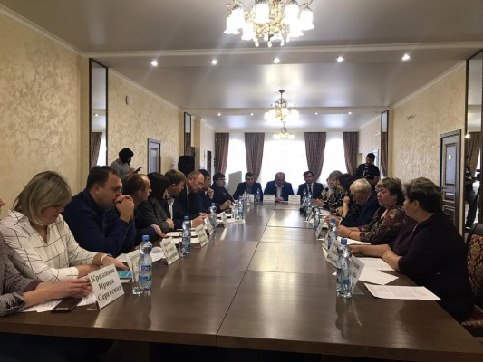
31 октября 2019 года
состоялся «круглый стол» с участием делегации Ростовской, Волгоградской областей и Краснодарского края
по вопросу изучения опыта развития сельскохозяйственной кредитной потребительской кооперации
Липецкой области
С 30 октября по 1 ноября 2019 г. в Липецкой области находилась делегация Южнорегиональной ассоциации кредитных союзов во главе с председателем совета ЮРАКС, члена Совета Лиги кредитных союзов, члена Координационного совета по развитию кооперации при Минсельхозе Ростовской области Емец Владимира Александровича.
В составе делегации были представители сельскохозяйственных кредитных потребительских кооперативов 1 и 2 уровня Волгоградской, Ростовской областей, саморегулируемой организации Волгоградской области и г. Ростова на Дону, члены Совета ЮРАКС.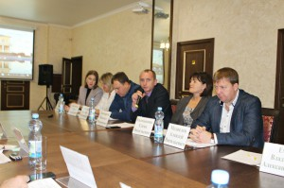
В работе круглого стола приняли участие глава администрации Елецкого муниципального района Семенихин. О.Н., директор НМКК «Липецкий областной фонд поддержки малого и среднего предпринимательства» Петухов Д.А., первый заместитель главы администрации Елецкого муниципального района Демин А.А., главный консультант управления по развитию малого и среднего бизнеса Нижегородова Н.Н., председатель комитета экономики администрации Елецкого муниципального района Базанова Е.Е., заместитель председателя комитета экономики администрации Елецкого муниципального района Дорофеева Т.А., председатель комитета экономики и имущественных отношений Задонского муниципального района Шаталова Е.Н., глава сельского поселения Скорняковский сельсовет Король Л.В., начальник Центра развития кооперативов Никитина Г.А., директор МА СКПК «Единство» Зимин В.И., глава сельского поселения Казацкий сельсовет Елецкого района Семянников Д.Ю., глава сельского поселения Черкасский сельсовет Елецкого района Бутов И.И., исполнительный директор СКПК 2 уровня «Победа» Елецких Е.В., старший ревизор –консультант Ревизионного союза СПК ЦФО «Липецкий» Якунина Н.Н. председатели СКПК «Воргольский родник» Семенцова Ж.А., СКПК «Удача» Елецких С.Г., СКПК «Черкасский» Стороженко Н.Н.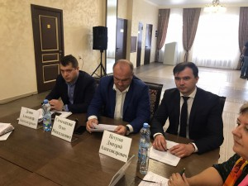
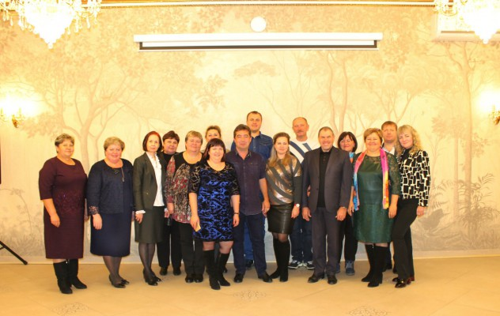
Липецкая область давно стала площадкой по обмену опытом и межрегионального взаимодействия по вопросам развития сельскохозяйственной потребительской кооперации, в том числе и кредитной.
Представители делегации Южнорегиональной ассоциации кредитных союзов поделись опытом многолетней деятельности своих кооперативов, построением финансовой модели и источниках формирования капитала СКПК и др.

Опыт Липецкой области по развитию кооперативного движения интересен другим регионам своим комплексным подходом, формированием многоуровневой системы управления и созданными механизмами стимулирования для объединения сельскохозяйственных товаропроизводителей в кооперативы (прежде всего это финансовая поддержка через действующие в области областные и целевые программы развития кооперации, финансовая поддержка Липецкого областного фонда), а также созданными в области институтов развития кооперативов – Центра развития кооперативов, Ревизионного Союза ЦФО «Липецкий» и их роли в развитии кооперативного движения.
В ходе дискуссии участники круглого стола обсудили проблемы в деятельности сельскохозяйственных кредитных потребительских в связи с возрастающими и ужесточающими требованиями со стороны Банка России как надзорного и контрольного органа, введения Федерального закона Российской Федерации от 13.07.2015 N 223-ФЗ
«О саморегулируемых организациях в сфере финансового рынка».
Обмен опытом и мнениями продолжался и перерыве работы круглого стола.
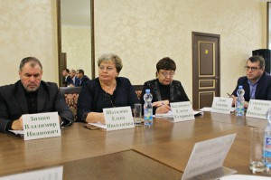
В рамках программы посещения Липецкой области, представители делегации Южнорегиональной ассоциации кредитных союзов познакомились с работой сельскохозяйственных кредитных потребительских кооперативов Елецкого и Задонского муниципальных районов непосредственно на месте.
По итогам работы круглого стола выработана программа межрегионального сотрудничества.

